Redes y Sistemas Distribuidos

Sesion 1

Taller

Nombre: Joseph Godoy

Herramientas y la capa de Internet

El estudiante estará en capacidad de trabajar con Wireshark, packet tracer e identificar las direcciones de origen y destino en la dos herramientas.

1. Instale las siguientes herramientas, wireshark y packet tracer
2. Capture paquetes ICMP (ping) desde su máquina hacia la de un compañero. Con Wireshark, e identifique la dirección de origen y destino tanto del paquete de envío y el de recepción. Define e identifique las diferencias.

Ip del compañero: 172.18.137.226

Ip Mio: 172.18.137.232

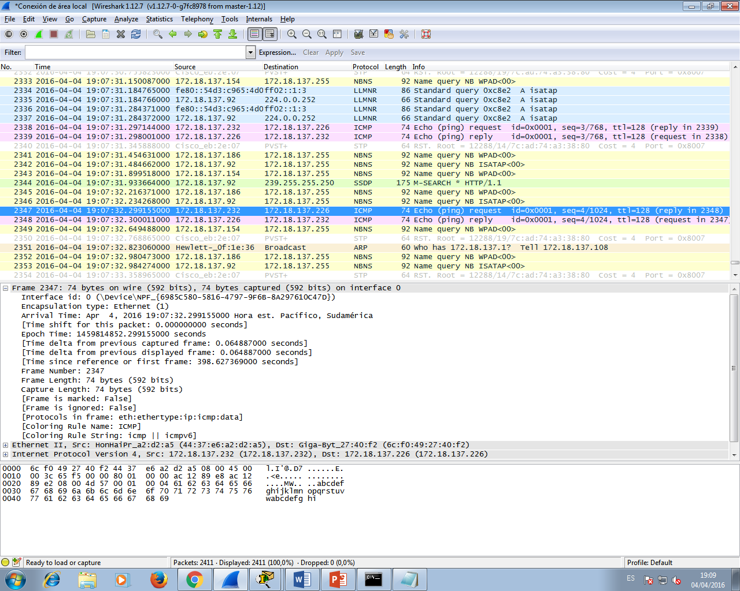

Diferencias: el tiempo de respuesta se demora en 1 milisegundo en enviar y recibir

1. Genere una topología con packet tracer, el cual contenga 3 enrutadores, 15 equipos. Genere paquetes de ping entre algunos de los equipos, e identifique la dirección de origen y destino.

Dirección de origen 192.168.1.1

Dirección de recepción 192.168.2.1

